Especificación de Diseño UI/UX y Sistema Visual
Experiencia OCR, Notificaciones WhatsApp y Mockups (v2.0)
Proyecto: Mis Certificados (Ecosistema Quinto) | Fecha: Julio 2026
Estado: Aprobado & Refinado v2.0 | Versión: 2.0.0 (Production-Ready)

1. Nuevos Flujos de Experiencia de Usuario
1.1 Flujo de Carga de Comprobante & Estado OCR
La pantalla de pago presenta una zona 'Drag and Drop' intuitiva con indicador de progreso neón. Una vez subida la foto del pago, una tarjeta translucida muestra en tiempo real los datos leídos por la IA (Monto, Nº Operación) y el estado: 'Esperando Confirmación por WhatsApp del Administrador'.
1.2 Editor de Plantillas Drag-and-Drop para Admins
Interfaz visual donde el Administrador visualiza el lienzo del certificado y arrastra capas dinámicas (Nombre, Curso, Fecha, Código QR). Permite ajustar coordenadas precisas, tipo de fuente y tamaño de letra.
2. Mockups de Pantallas Clave Integrados
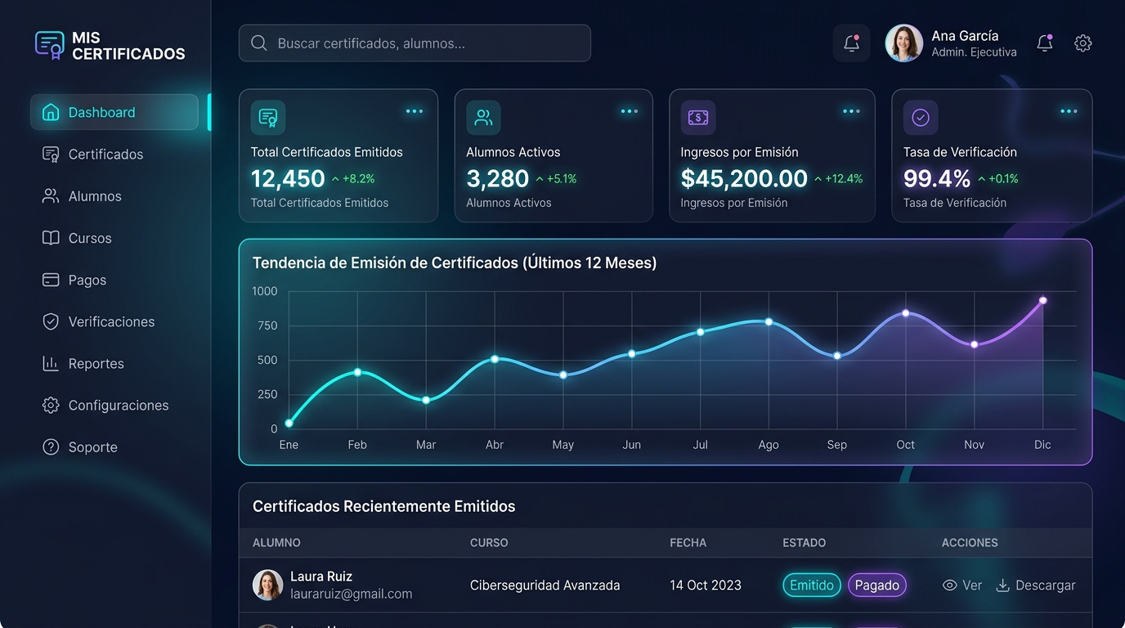
Figura 1: Tablero Ejecutivo de Administración, Análisis de Ventas y Control de Pagos.
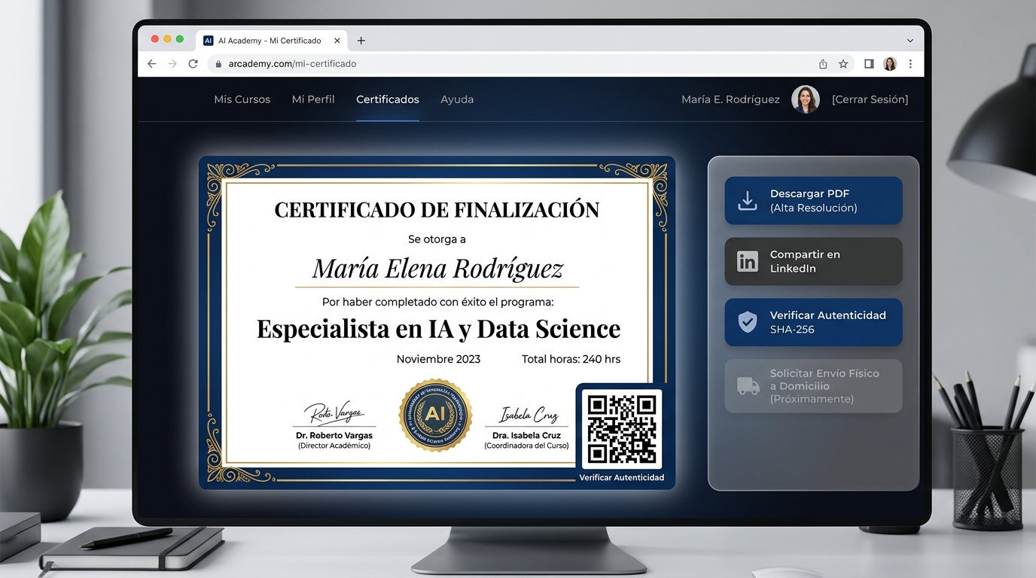
Figura 2: Visualizador del Certificado Digital Liberado tras Aprobación del Pago.
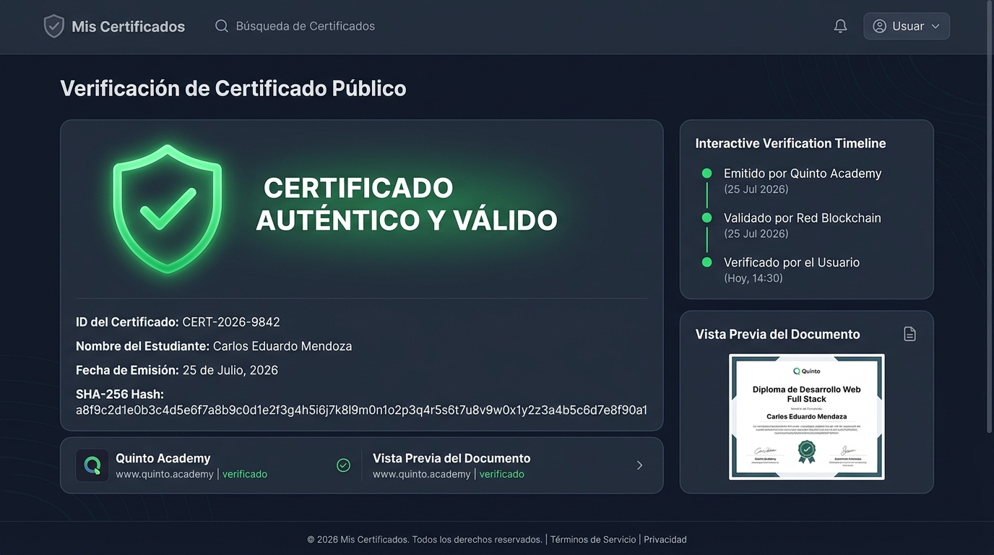
Figura 3: Portal Público de Validación de Autenticidad QR y Hash SHA-256.

